МИНИСТЕРСТВО ОБРАЗОВАНИЯ РЯЗАНСКОЙ ОБЛАСТИ
ОГБПОУ «КАДОМСКИЙ ТЕХНОЛОГИЧЕСКИЙ ТЕХНИКУМ»

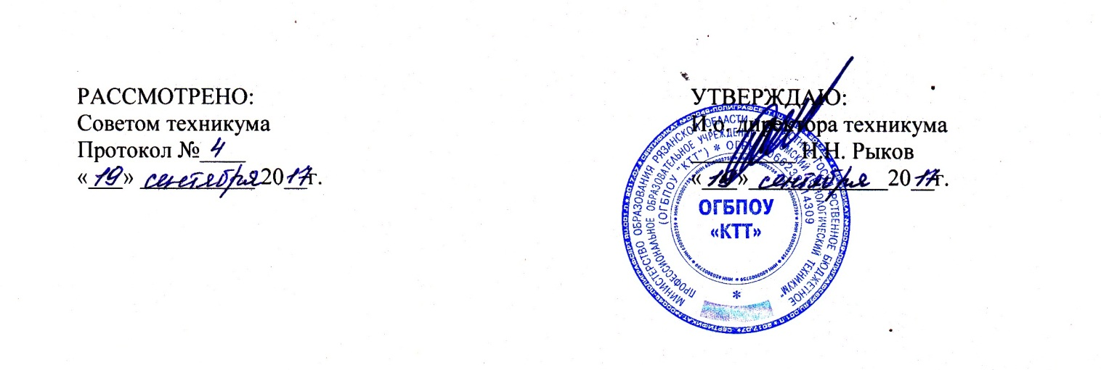

ПОЛОЖЕНИЕ
О ПРАВИЛАХ ПОЛЬЗОВАНИЯ БИБЛИОТЕКОЙ В ОГБПОУ «КАДОМСКИЙ ТЕХНОЛОГИЧЕСКИЙ ТЕХНИКУМ»

Кадом
2017

1. ОБЩИЕ ПОЛОЖЕНИЯ
1.1. Примерные правила пользования библиотекой техникума разработаны в соответствии с Примерным положением о библиотеке.
1.2. Примерные правила пользования библиотекой техникума регламентируют общий порядок организации обслуживания читателей, права и обязанности библиотеки и ее читателей.
2. ЧИТАТЕЛИ, их права, обязанности и ответственность
2.1. Студенты, преподаватели, сотрудники техникума имеют право бесплатно пользоваться основными видами библиотечно-информационных услуг, предоставляемых библиотекой:
• получать полную информацию о составе фондов библиотеки через систему каталогов и картотек и другие формы библиотечного информирования;
• получать из фонда библиотеки для временного пользования в читальном зале или на абонементе любые издания;
• получать консультативную помощь в поиске и выборе источников информации;
• продлевать сроки пользования документами и информацией в установленном порядке;
2.2. Читатели обязаны:
• бережно относиться к книгам и другим произведениям печати, полученным из фондов библиотеки;
• возвращать их в установленные сроки;
• не выносить их из помещений библиотеки, если они не зарегистрированы в читательских формулярах или других учетных документах;
• не делать в них пометки, подчеркивания, не вырывать и не загибать страницы;
• не вынимать карточки из каталогов и картотек.
2.3. При получении литературы читатели должны тщательно просмотреть каждое издание и в случае обнаружения каких-то дефектов сообщить об этом библиотекарю, который сделает на книге соответствующие пометки. В противном случае ответственность за порчу документа несет читатель, пользовавшийся изданием последним и может быть исключен из библиотеки.
2.4. Ежегодно, в конце учебного года, читатели обязаны пройти перерегистрацию с предъявлением всей числящейся за ними литературы. Читатели, не прошедшие перерегистрацию, в следующем учебном году не обслуживаются.
2.5. При выбытии из техникума, оформлении академического или декретного отпуска читатели обязаны вернуть в библиотеку все числящиеся за ними издания.
2.6. Читатели, ответственные за утрату или повреждение изданий, обязаны заменить их такими же изданиями или копиями, признанными библиотекой равноценными, а при невозможности замены – возместить реальную рыночную стоимость путем добровольного взноса указанной суммы.
3. ПРАВА и ОБЯЗАННОСТИ БИБЛИОТЕКИ
Библиотека в своей деятельности обеспечивает реализацию вышеперечисленных прав читателей.
3.1. Библиотека обязана:
• Информировать читателей обо всех видах предоставляемых библиотекой услуг;
• Обеспечить читателям возможность пользоваться всеми фондами библиотеки;
• Популяризировать свои фонды и предоставляемые услуги, развивать и поощрять интерес к литературе;
• Совершенствовать библиотечное и информационно-библиографическое обслуживание читателей, внедряя компьютеризацию и передовые технологии;
• Оказывать помощь читателям в выборе необходимых документов;
• Проводить устные консультации, предоставляя в пользование читателям каталоги, картотеки и иные формы информирования, организуя книжные выставки, библиографические обзоры и другие мероприятия;
• Осуществлять постоянный контроль за возвращением выданных документов в библиотеку, применяя штрафные санкции к читателям;
• Создавать и поддерживать в библиотеке комфортные условия для работы читателей.
4. ПОРЯДОК ЗАПИСИ ЧИТАТЕЛЕЙ В БИБЛИОТЕКУ
4.1. Для записи в библиотеку читатель обязан предъявить студенческий билет. На этом основании библиотекарь заполняет читательский формуляр. 4.2. На студентов нового приема читательские формуляры заполняются на основании приказа о зачислении в техникум.
4.3. При записи в библиотеку читатель должен ознакомиться с правилами пользования и подтвердить обязательство об их выполнении своей подписью в читательском формуляре.
5. ПРАВИЛА ПОЛЬЗОВАНИЯ АБОНЕМЕНТОМ
5.1. За каждый полученный на абонементе экземпляр издания читатель расписывается в читательском формуляре и подписывает каждую книгу на листе возврата
5.2. Сроки пользования документами:
• Учебная литература выдается на семестр или на учебный год в количестве, определяемом в соответствии с учебными планами и образовательными программами;
• Научная литература выдается на срок до одного месяца и не более трех экземпляров;
• Художественная литература и периодика выдаются в количестве не более трех экземпляров на срок не более 15 дней;
5.3. Читатели могут продлить срок пользования выданными изданиями, если на них нет спроса со стороны других читателей. За пользование документами сверх установленного срока с читателя может взиматься плата;
5.4. Документы для использования на групповых занятиях выдаются на абонементе под расписку дежурному студенту или преподавателю и оформляются в регистрационном журнале;
5.5. Не подлежат выдаче на дом: текущая периодика, редкие и ценные книги, а также последний или единственный экземпляр издания, хранящегося в фонде. В случае их выдачи с читателя взимается залог, сумма которого зависит от ценности издания.
5.6. При заказе изданий на текущий день студент предъявляет студенческий билет и расписывается в журнале.
5.7. В библиотеке не разрешается:
• находиться в верхней одежде;
• нарушать тишину и порядок в помещениях библиотеки;
• заходить без разрешения библиотекаря в книгохранилище.

